Họ và tên: Đỗ Quang Duy
Mã số sinh viên: 24520367
Lớp:IT007.Q13.1

HỆ ĐIỀU HÀNH
BÁO CÁO LAB 2

CHECKLIST
2.5. BÀI TẬP THỰC HÀNH
 | BT 1 | BT 2 | BT 3 | BT 4
Trình bày cách làm
Chụp hình minh chứng
Giải thích kết quả

2.6. BÀI TẬP ÔN TẬP
 | BT  1.a | BT  1.b | BT  1.c | BT  2.a | BT  2.b
Trình bày cách làm
Chụp hình minh chứng
Giải thích kết quả

Tự chấm điểm: 9

*Lưu ý: Xuất báo cáo theo định dạng PDF, đặt tên theo cú pháp:
<MSSV>_LAB2.pdf
2.5. BÀI TẬP THỰC HÀNH

Chạy tất cả các đoạn lệnh ví dụ ở phần 2.4. Chụp hình kết quả chạy các file script và lưu vào báo cáo.
Trả lời...
- Ví dụ 2-1:
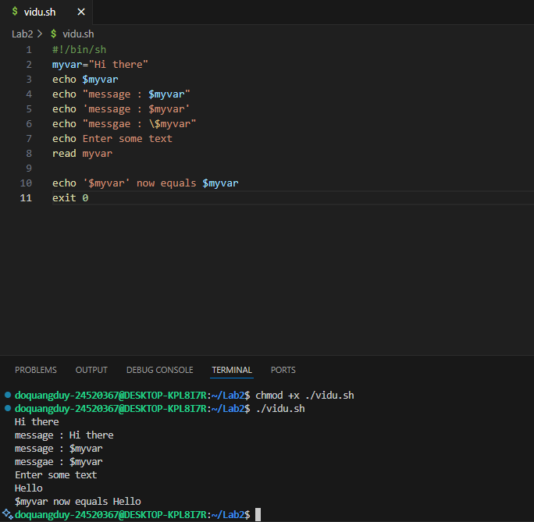
- Ví dụ 2-2:
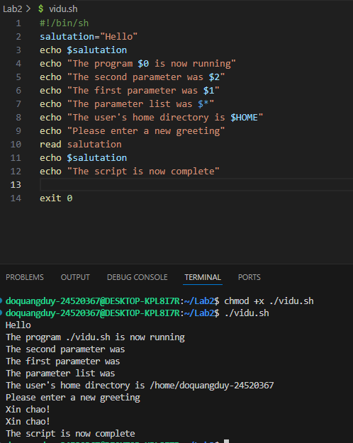
- Ví dụ 2-3:
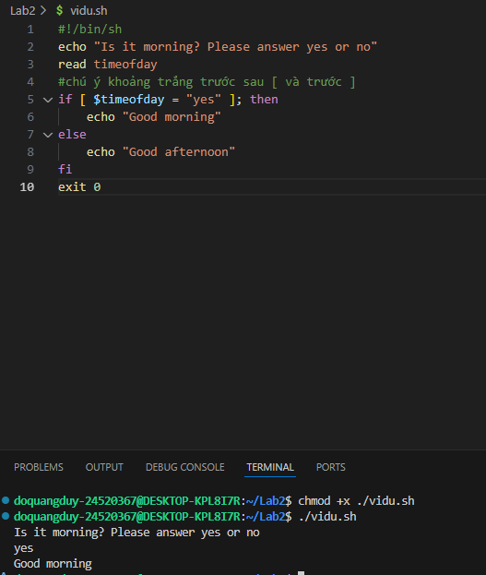
- Ví dụ 2-4:
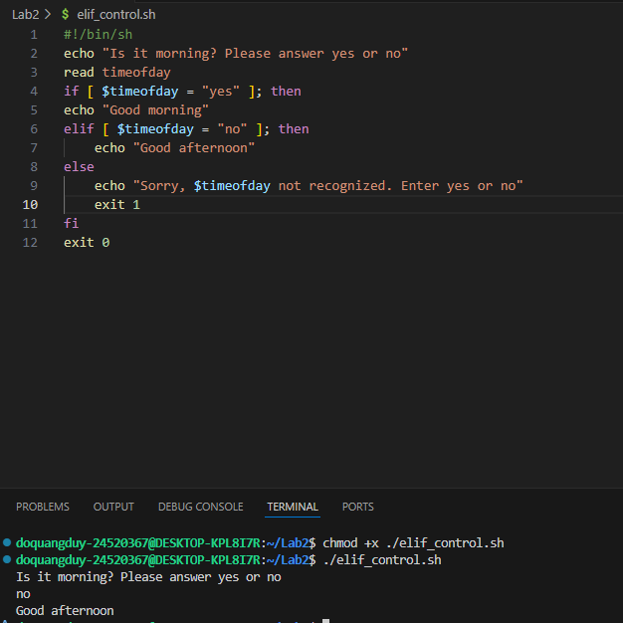
- Ví dụ 2-5:
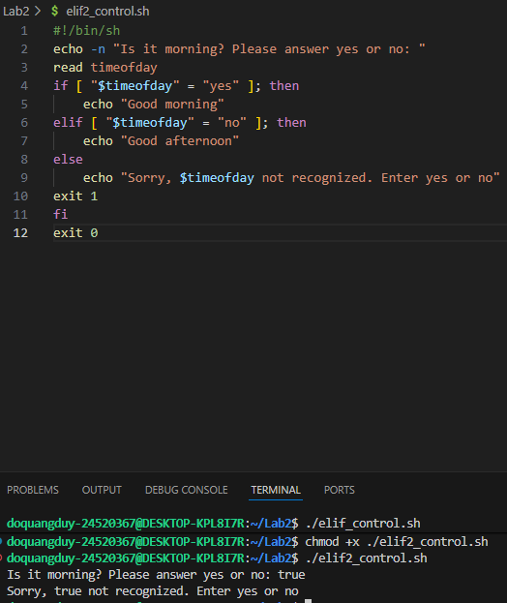
- Ví dụ 2-6:
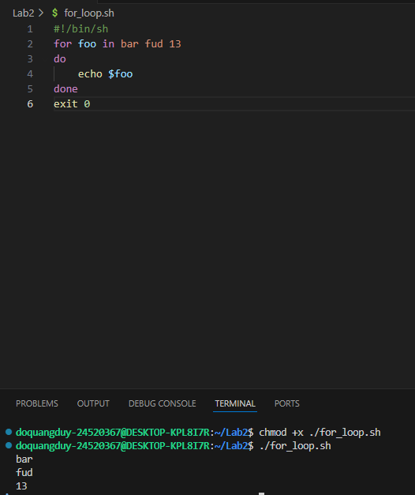
- Ví dụ 2-7:
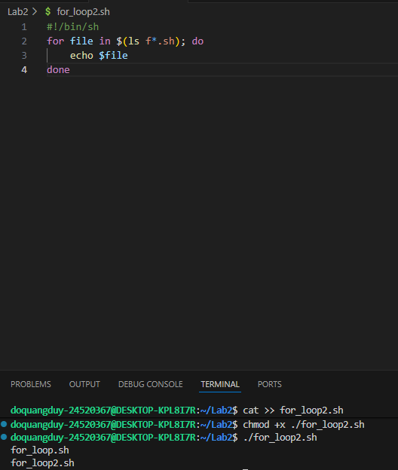
- Ví dụ 2-8:
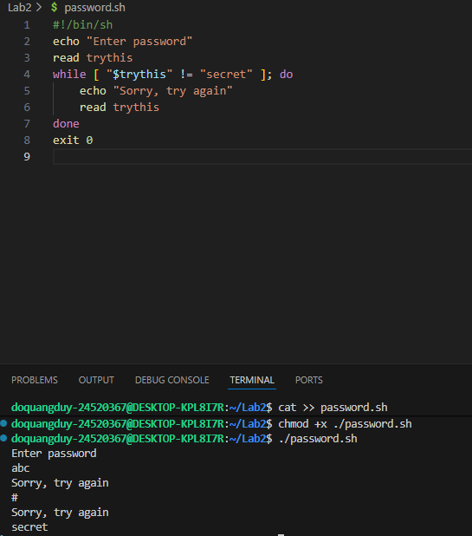
- Ví dụ 2-9:
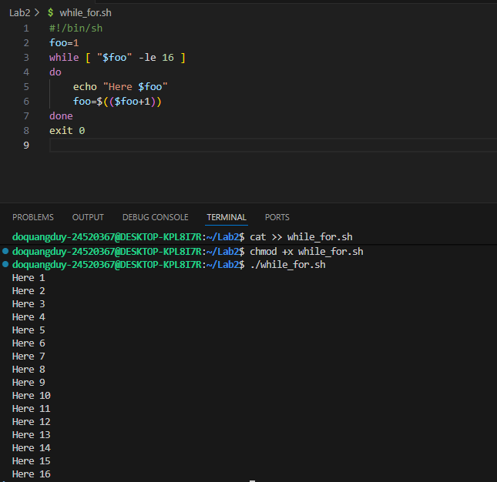
- Ví dụ 2-10:
- Ví dụ 2-11:
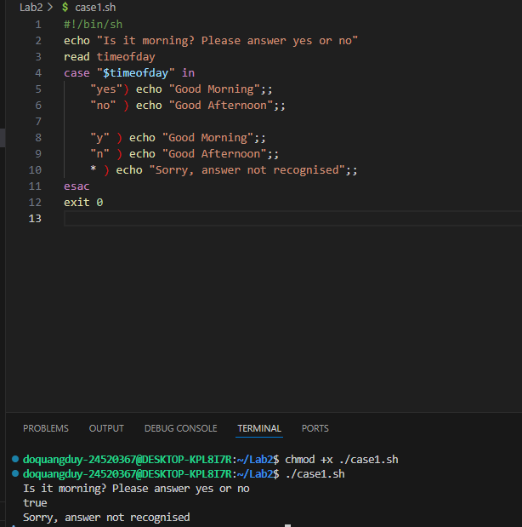
- Ví dụ 2-12:
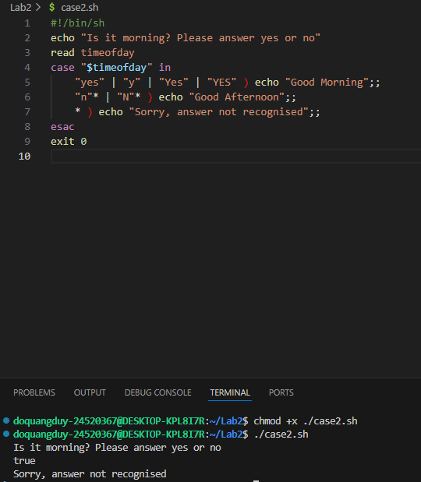
- Ví dụ 2-13:
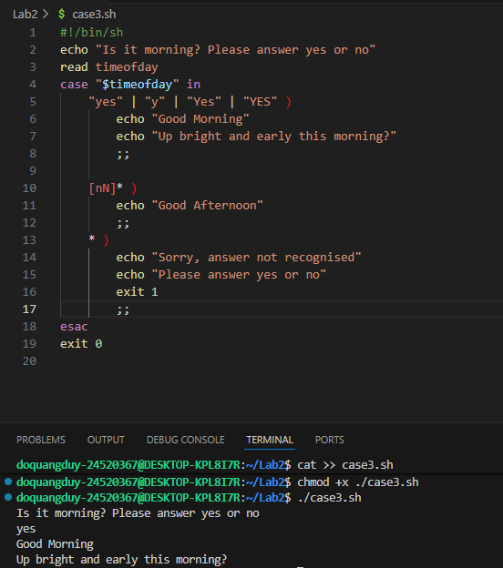

Viết chương trình cho phép nhập vào tên và MSSV. Kiểm tra nếu MSSV đó không trùng với mình thì bắt nhập lại. In ra màn hình kết quả.
Trả lời...
- Cách làm: dùng vòng lặp while hoặc for để nhập lại tên và mssv nếu nhập sai( nên dùng for để giới hạn số lần nhập). Để kiểm tra tên và mssv có trùng với tên và mssv của mình không thì ta dùng lệnh if – else.
- Hình ảnh script và kết quả:
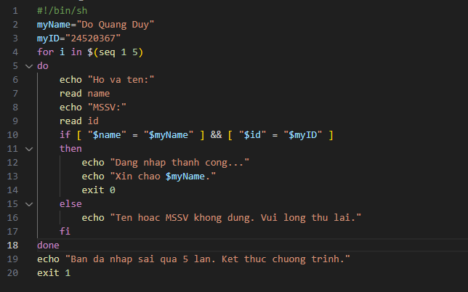
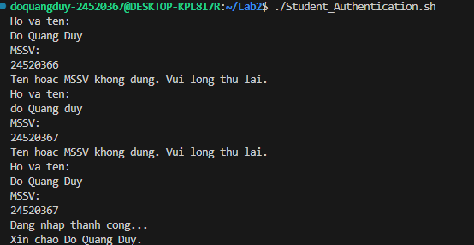
- Giải thích kết quả:
- Lần nhập 1: đúng tên nhưng sai mssv => nhập lại.
- Lần nhập 2: mssv đúng nhưng tên không nhập đúng kí tự hoa – thường => nhập lại.
- Lần nhập 3: mssv và tên đều đúng => kết thúc chương trình.

Viết chương trình cho phép nhập vào một số n. Kiểm tra nếu n < 10 thì yêu cầu nhập lại. Tính tổng các số từ 1 đến n. In kết quả ra màn hình.
Trả lời...
- Cách làm:
- Vòng lặp while true: yêu cầu nhập một số nguyên dương ≥ 10.
- Nếu thỏa điều kiện [ "$n" -ge 10 ] → dùng break để thoát vòng lặp.
- Nếu không → in thông báo lỗi và yêu cầu nhập lại.
- Tính tổng:
- Khởi tạo sum=0, i=1.
- Dùng vòng lặp while [ $i -le $n ] để cộng dồn sum=$((sum + i)) cho đến khi i > n.
- Xuất kết quả: in tổng từ 1 đến n ra màn hình.
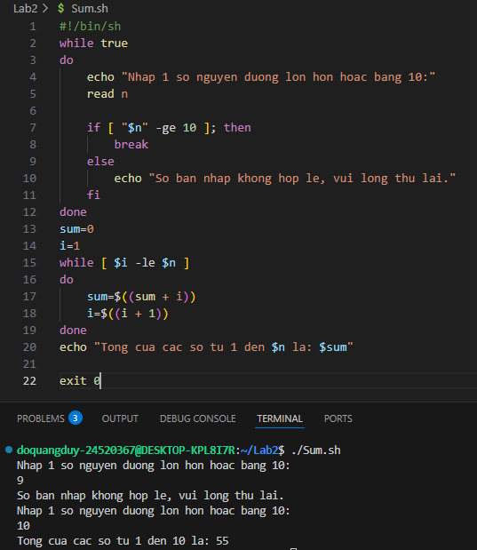
- Giải thích kết quả:
- Khi nhập 9 → chương trình báo “không hợp lệ” vì 9 < 10.
- Khi nhập 10 → điều kiện hợp lệ, vòng lặp dừng.
- Sau đó tính: $1+2+3+⋯+10=55$
- “Tong cua cac so tu 1 den 10 la: 55”

Viết trình cho phép nhập vào một chuỗi. Kiểm tra chuỗi đó có tồn tại trong một file text (ví dụ test.txt) cùng thư mục hay không?
Trả lời...
- Cách làm: Dùng vòng lặp duyệt qua các file text trong cùng thư mục (nếu có) và kiểm tra xem chuỗi đã nhập có tồn tại trong file text đó hay không.
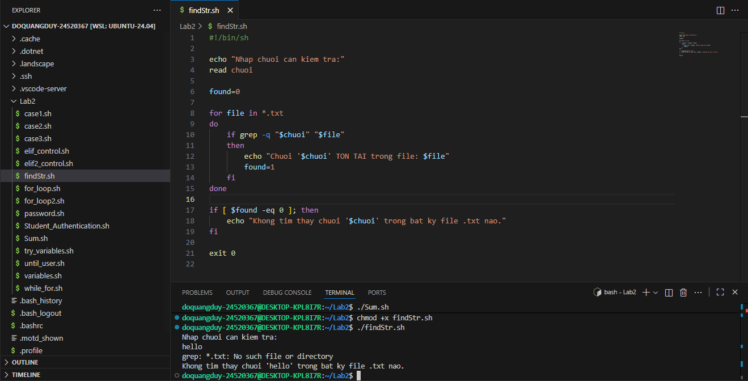
- Giải thích kết quả: Trong thư mục Lab2 không tồn tại bất kì một file text nào nên khi nhập “hello” thì terminal trả về: “grep: *.txt: No such file or directory” và chương trình in ra màn hình: “Khong tim thay chuoi 'hello' trong bat ky file .txt nao.”
2.6. BÀI TẬP ÔN TẬP

Tìm hiểu trên Google về việc cài đặt lệnh git, sử dụng git để tải thư mục ảnh tại đây: https://github.com/locth/OS_LAB2_IMG.git
Viết một file kịch bản để làm những công việc sau:
a. Kiểm tra trong thư mục người dùng, nếu thấy thư mục PNG và JPG chưa tồn tại thì tạo 02 thư mục này.
b. Di chuyển tất cả file PNG trong thư mục ảnh ở trên vào thư mục PNG. Xuất ra màn hình số lượng ảnh PNG.
c. Di chuyển tất cả file JPG trong thư mục ảnh ở trên vào thư mục JPG. Xuất ra màn hình số lượng ảnh JPG.
Trả lời...
a)
- Trình bày cách làm và giải thích kết quả:
- Biến HOME_DIR="$HOME" lấy đường dẫn thư mục người dùng hiện tại.
- Hai biến PNG_DIR và JPG_DIR lưu đường dẫn tới hai thư mục cần tạo.
- Câu lệnh if [ ! -d "$PNG_DIR" ]; then mkdir "$PNG_DIR" kiểm tra nếu thư mục chưa tồn tại thì tạo mới.
- Khi chạy, nếu thư mục chưa có, màn hình sẽ in:
- Created directory /home/username/PNG
- Created directory /home/username/JPG
- Nếu đã tồn tại, script không in gì thêm (vì không cần tạo lại).
→ Kết quả cuối cùng: trong thư mục người dùng xuất hiện 2 thư mục PNG và JPG.
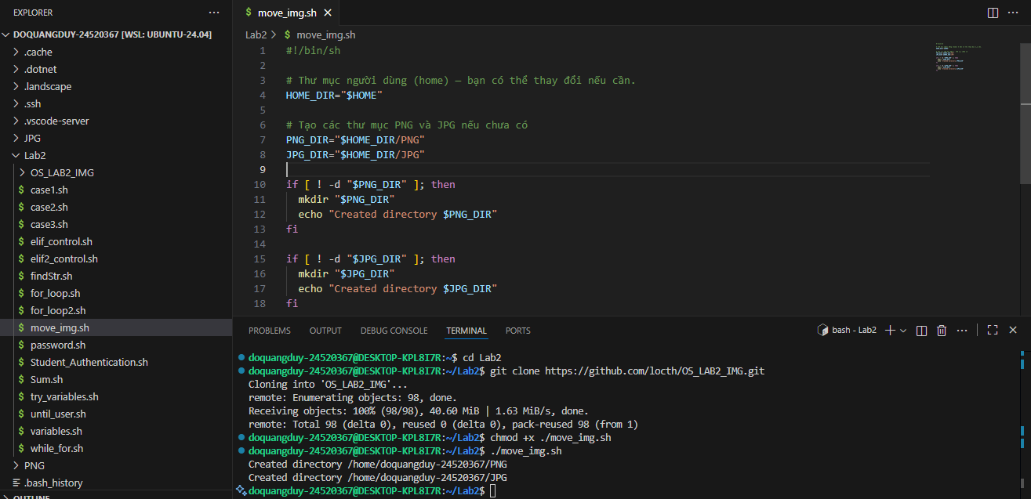
b)
- Cách làm và giải thích kết quả:
- Lệnh find tìm tất cả file (-type f) có phần mở rộng .png (không phân biệt hoa thường nhờ -iname).
- Kết quả được chuyển qua wc -l để đếm số dòng, tức là số file .png.
- Kết quả được gán vào biến PNG_COUNT.
- Tiếp tục dùng find để tìm các file .png.
- Với mỗi file tìm được ({} đại diện cho từng file), lệnh mv sẽ di chuyển file đó vào thư mục $PNG_DIR.
- Dấu \; kết thúc lệnh -exec.
- In ra màn hình thông báo đã di chuyển bao nhiêu file PNG, kèm theo đường dẫn đến thư mục đích.
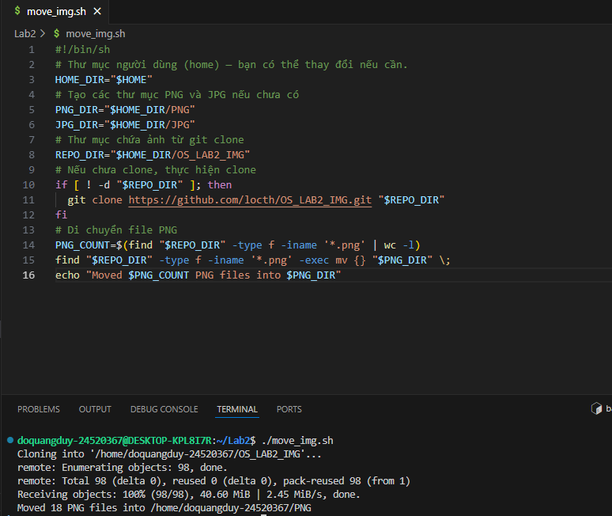
c)
- Cách làm và giải thích kết quả:
- find "$REPO_DIR" -type f -iname '*.jpg': tìm tất cả file (-type f) có tên kết thúc bằng .jpg (không phân biệt hoa/thường nhờ -iname).
- | wc -l: đếm số dòng, tương ứng với số lượng file tìm thấy.
- Kết quả được gán vào biến JPG_COUNT.
- di chuyển từng file JPG tìm được vào thư mục đích $JPG_DIR.
- In ra thông báo số lượng file JPG đã được di chuyển, kèm đường dẫn đến thư mục đích.
→ Có 60 file .jpg đã được chuyển thành công vào thư mục JPG.
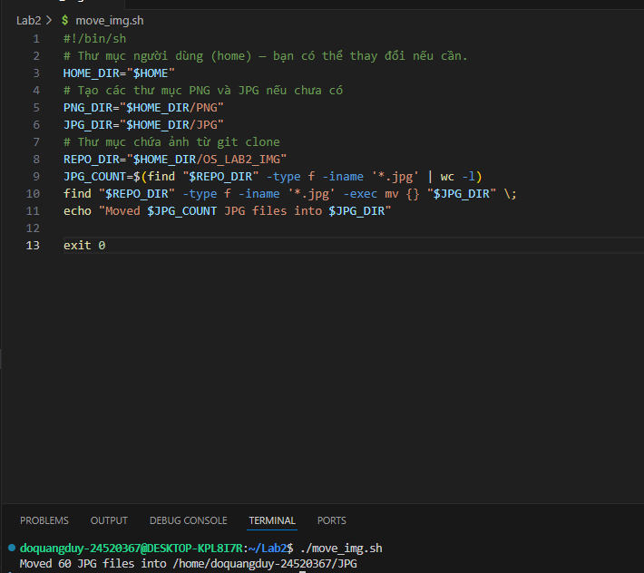

Tạo ra một file text tên monhoc.txt chứa danh sách mã môn học của sinh viên trong học kỳ này, mỗi mã nằm trên một dòng. Viết một file kịch bản thực hiện các việc sau:
a. Yêu cầu người dùng nhập vào họ và tên (không dấu), tạo ra thư mục có tên tương ứng với thông tin người dùng vừa nhập.
b. Đọc file text monhoc.txt ở trên, ở trong thư mục vừa tạo ở câu a, với mỗi môn học, tạo ra một thư mục có tên tương ứng với mã môn đó.
Trả lời
- Tạo file monhoc.txt chứa mã môn học của sinh viên:
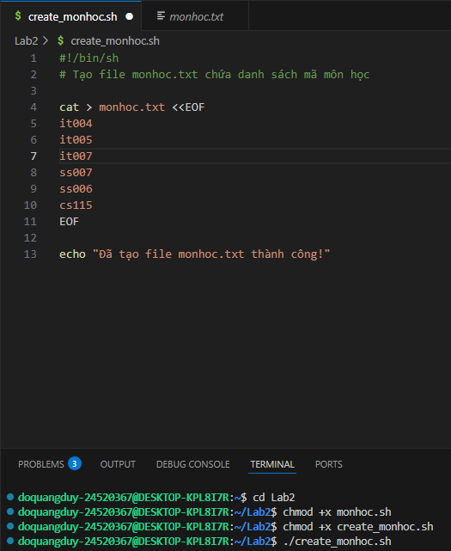
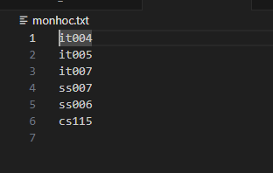
a)
- Cách làm: lưu chuỗi họ và tên đã nhập vào 1 biến và dùng biến đó đặt tên cho thư mục mới tạo.
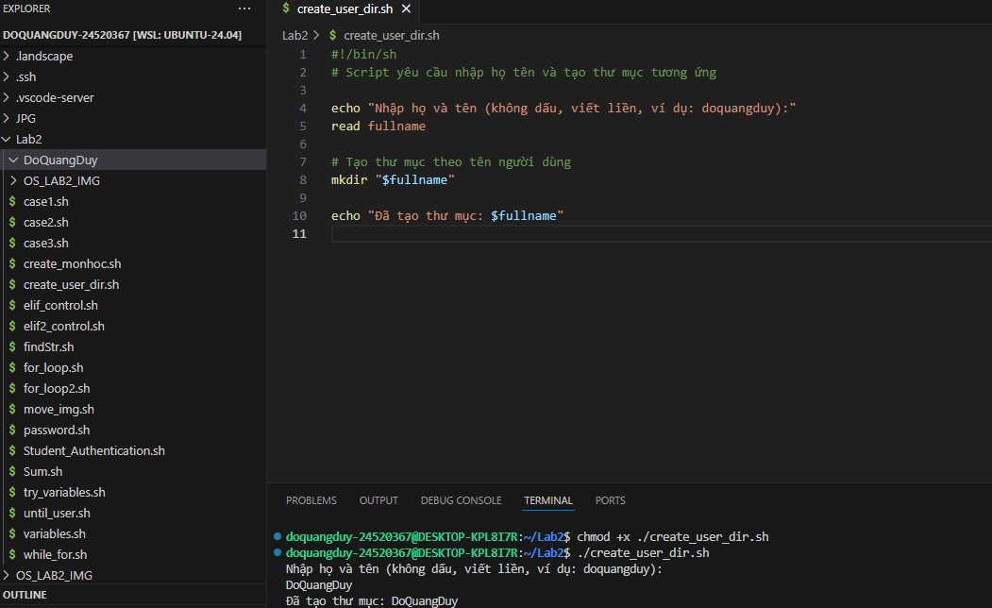
- Giải thích kết quả
- read fullname: chờ người dùng nhập tên.
- mkdir "$fullname": tạo thư mục mang tên đó.
- Nếu người dùng nhập doquangduy, hệ thống sẽ tạo thư mục /home/.../doquangduy.
- Kết quả in ra:
- Nhập họ và tên (không dấu, viết liền):
- DoQuangDuy
- Đã tạo thư mục: DoQuangDuy
b)
- Cách làm và giải thích kết quả
- Dùng Vòng lặp while: Bắt đầu vòng lặp. Nó đọc từng dòng (mỗi dòng gán vào biến subject) từ đầu vào tiêu chuẩn (được cung cấp bởi lệnh done <"$(dirname "$0")/monhoc.txt" ở cuối).
- Kết thúc vòng lặp và Chuyển hướng đầu vào: Kết thúc khối lệnh của vòng lặp while. Lệnh <"$(dirname "$0")/monhoc.txt" chuyển hướng nội dung của file monhoc.txt thành đầu vào tiêu chuẩn cho vòng lặp while read subject, khiến vòng lặp đọc từng dòng trong file. Lệnh $(dirname "$0") lấy đường dẫn của thư mục chứa script đang chạy, đảm bảo tìm thấy monhoc.txt dù script được chạy từ đâu.
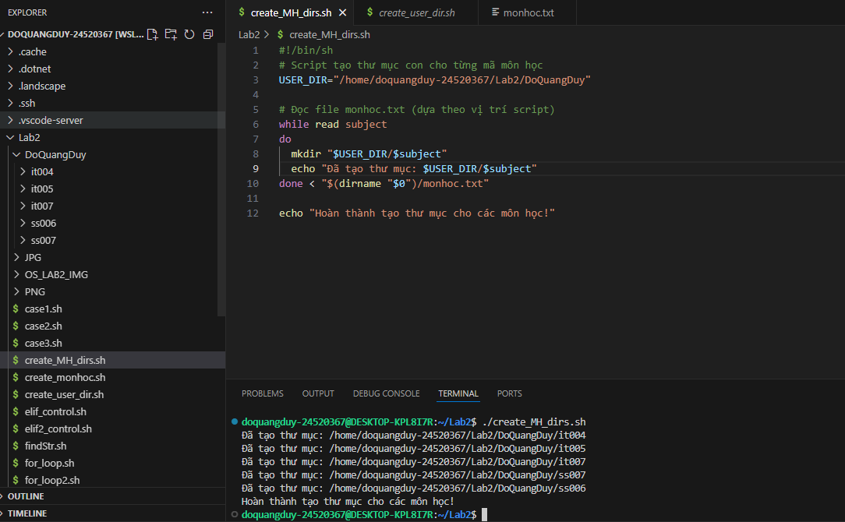
- Giải thích kết quả:
- Các dòng "Đã tạo thư mục..." cho thấy vòng lặp while read subject đã đọc thành công 6 dòng từ file monhoc.txt. Mỗi dòng này chứa một mã môn học.
- Ứng với mỗi lần lặp, lệnh mkdir "$USER_DIR/$subject" đã được thực thi để tạo một thư mục mới có tên là mã môn học trong thư mục /home/doquangduy-24520367/Lab2/DoQuangDuy.
- Dòng cuối cùng "Hoàn thành tạo thư mục cho các môn học!" là thông báo kết thúc script, xác nhận rằng quá trình đã chạy xong.
- kết quả xác nhận rằng script đã đọc 6 mã môn học từ file monhoc.txt và đã tạo thành công 6 thư mục tương ứng trong đường dẫn đã định nghĩa.

